GIÁO ÁN CHUYÊN ĐỀ
CHỦ ĐỀ: ĐỘNG VẬT
HOẠT ĐỘNG: LQCC
ĐỀ TÀI: Trò chơi chữ cái i, t, c.
Đối tượng: Trẻ 5-6 tuổi

I. Mục đích yêu cầu
1. Kiến thức
- Trẻ nhận biết và phát âm đúng chữ cái i, t, c thông qua các trò chơi.
- Trẻ nắm được cách chơi, luật chơi của các trò chơi.
2. Kỹ năng
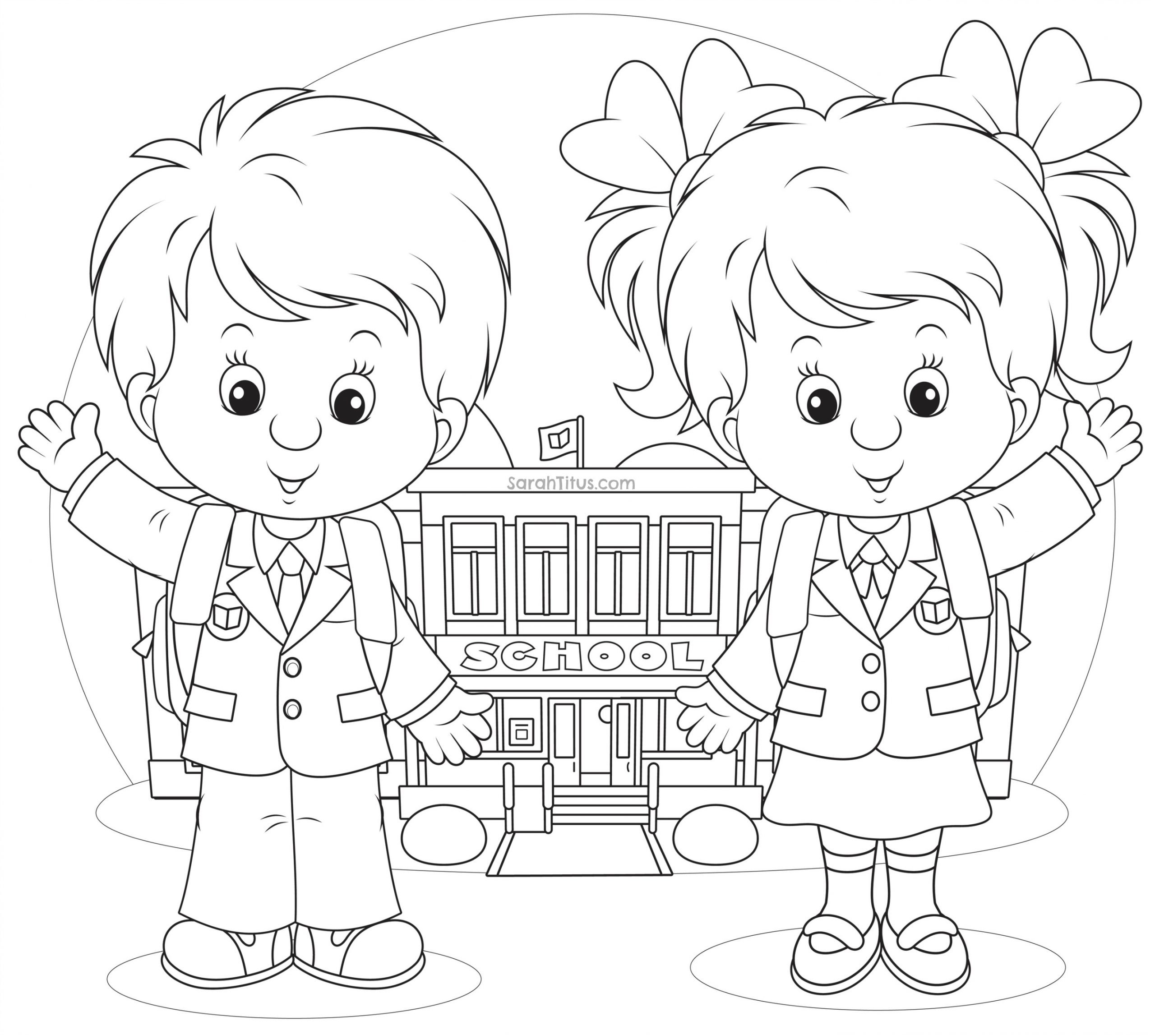 - Rèn kỹ năng phát âm và trả lời câu hỏi to, rõ ràng, mạch lạc.
- Rèn kỹ năng nghe, nói, đọc, viết cho trẻ thông qua các trò chơi.
3. Giáo dục
- Trẻ vui vẻ, hào hứng tham gia vào các hoạt động một cách tích cực.
II. Chuẩn bị
- Giáo án.
- Trang trí khu rừng.
- Nét rời chữ cái i, t, c. Bảng chữ cái.
- Nhạc: Âm thanh khu rừng, bảng chữ cái tiếng việt.
- Nắp chai chứa chữ cái đã học. Bức tranh con đường.
III. Tiến hành hoạt động
1. Hoạt động mở đầu
- Chào mừng các con đến với chương trình “ Là la lá”.
- Bây giờ các con hãy chơi thật vui với cô trò chơi âm nhạc nhé!
- Cô vừa tìm được một tấm bản đồ. Trên tấm bản đồ này chỉ đường đến một khu rừng có cất dấu 1 chiếc hộp chứa rất nhiều kho bấu đấy. Tuy nhiên đường đi đến khu rừng chúng ta phải đi theo những âm thanh trong khu rừng ,những âm thanh sẽ chỉ đường cho chúng ta đi tới kho báu đó. Các con ạ! Chúng ta phải đi nhanh thôi vì cô rất là háo hức rồi.
- Vậy là nhờ những âm thanh trong khu rừng chúng mình đã tìm được chiếc hộp rồi này.
2. Hoạt động nhận thức
a. Ôn chữ cái i,t,c
- Bây giờ cô cháu ta cùng mở chiếc hộp xem bên trong có gì nào! Bên trong lại có những hộp quà nhỏ đấy, vậy thì cô sẽ trao cơ hội mở những chiếc hộp nhỏ cho các con nhé!
- Bên trong chiếc hộp có gì nhỉ. Nhiệm vụ của 3 đội là hãy chọn những nét rời ghép thành chữ i,t,c. Đội nào ghép nhanh, đúng chữ theo cô yêu cầu đội đó sẽ chiến thắng. Các con sẵng sàng chưa.
- Các đội ghép xong chữ mang lên cho cô trưng bày, cô mời đại diện từng đội lên phát âm chữ của đội mình.
- Cô nhận xét.
- Chi trẻ đọc lại chữ cái i, t, c.
b. Trò chơi
* Trò chơi 1: “Đôi chân khéo léo”
- Cách chơi: Cô đã chuẩn bị những quả bóng có gắn các chữ cái mà chúng ta đã học. Nhiệm vụ của 2 đội là lần lượt từng bạn mang dép con vật vào và chọn quả bóng có chữ cái i, t, c vào đôi chân vật, khéo léo đi lên và bỏ quả bóng vào giỏ của đội mình, sau đó chạy về đưa dép con vật cho bạn tiếp theo và về đứng cuối hàng, cứ như vậy cho đến khi kết thúc một bản nhạc.
- Luật chơi: Bạn nào đi không khéo léo làm bóng bị rơi ra ngoài và chọn bóng không đúng yêu cầu, thì quả bóng đó không được tính. Đội nào đưa được nhiều quả bóng theo yêu cầu thì đội đó giành chiến thắng.
* Trò chơi 2: Con đường chữ cái.
- Cách chơi: Chia lớp thành 3 đội. Cô có 3 bức tranh con đường bí ẩn. Nhiệm vụ của ba đội là chọn nắp chai có chứa chữ tương ứng với ngôi nhà chữ cái trong tranh của đội mình để giúp các bạn tìm được đường về đúng ngôi nhà của mình. Trong thời gian một bản nhạc đội nào tìm đúng con đường sẽ là đội chiến thắng.
+ Đội 1: Chọn nắp chai có chứa chữ i - tương ứng với ngôi nhà bạn voi chưa chữ i.
+ Đội 2: Chọn nắp chai có chứa chữ t - tương ứng với ngôi nhà chứa t.
+ Đội 3: Chọn nắp chai có chứa chữ c - tương ứng với ngôi nhà chữ c.
* Luật chơi: Đội nào tìm con đường bí ẩn nhanh và chính xác nhất sẽ là đội chiến thắng.
* Trò chơi 3: “Cặp chữ yêu thương”
- Cách chơi: Cô có 1 bảng với rất nhiều chữ cái in thường và in hoa. Nhiệm vụ của các con đó là mỗi bạn lần lượt bật liên tiếp qua 4 vòng và dùng bút khoanh tròn cặp chữ i, t, c, gồm 1 chữ in thường và 1 chữ in hoa.
- Luật chơi: Khi bật chân không được chạm vòng. Đội nào khoanh được nhiều cặp chữ đúng thì đội đó chiến thắng.
* Trò chơi 4: “Quả bóng vui nhộn”
- Cách chơi: Cô chuẩn bị tấm thảm có những ô vuông chứa chữ cái đã học, cô sẽ đặt quả bóng vào tấm thảm. Nhiệm vụ các con ngồi xuống nắm tay vào tấm thảm và rung trên nền nhạc. Khi hết nhạc quả bóng dừng lại và rơi vào ô chữ cái nào các con sẽ đọc to tên chữ cái cho đúng.
- Tổ chức cho trẻ chơi
- Cô nhận xét.
3. Kết thúc hoạt động
- Ngày hôm nay cô thấy 2 đội chơi rất giỏi, ngang tài ngang sức nên 2 đội đều giành chiến thắng
- Củng cố bài học: Hôm nay chúng ta chơi với nhóm chữ cái gì các con?
- Vậy về nhà các con hãy tìm những chữ cái mà cô đã dạy qua sách, báo và đọc cho ba mẹ nghe nhé!
- Chương trình là la lá đến đây là hết rồi hẹn gặp các em ở lần sau nhé!

